# 空中课堂-写画系统技术分享

作者：胡韦生

## 系统介绍：

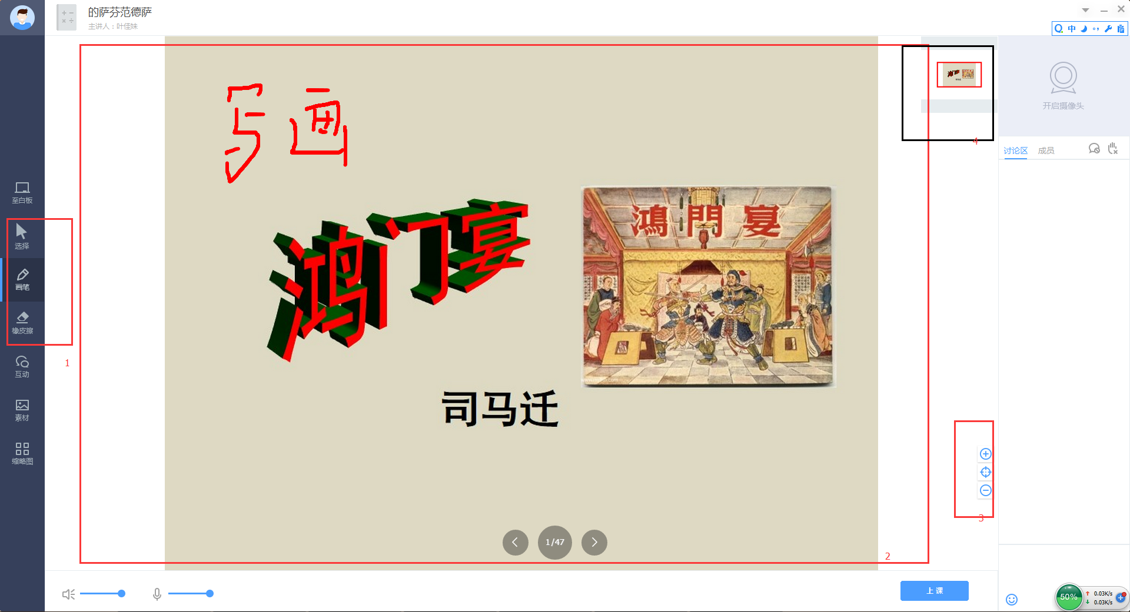

备注： 1、选择、画笔、橡皮擦功能键选择

2、canvas 画板区域

3、放大、还原、缩小功能键选择

4、预览地图模块（模拟屏幕在地图中的位置，可类比于游戏地图）

## 背景：

空中课堂写画系统，主要用的技术为html5 canvas、css translate3d 矩阵变换。实现了整个课堂中替代粉笔的作用。同时右上角预览地图，明确老师课件当前所在位置。

## 代码简要分析:

### 创建canvas及初始化大小 为屏幕大小的1.5倍

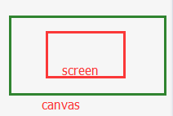

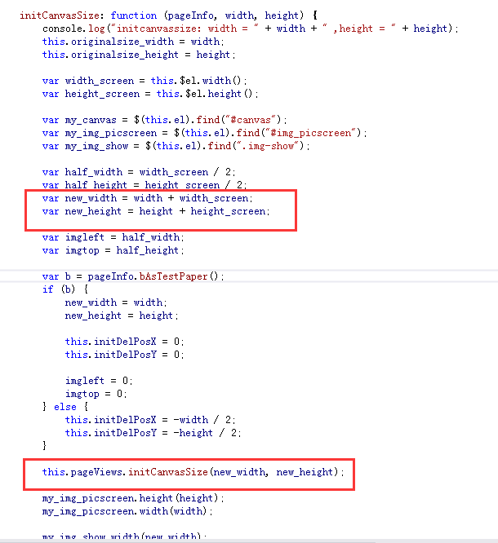

### 建立坐标系统概念

高铺满：

Pic的宽高比小于screen的宽高比

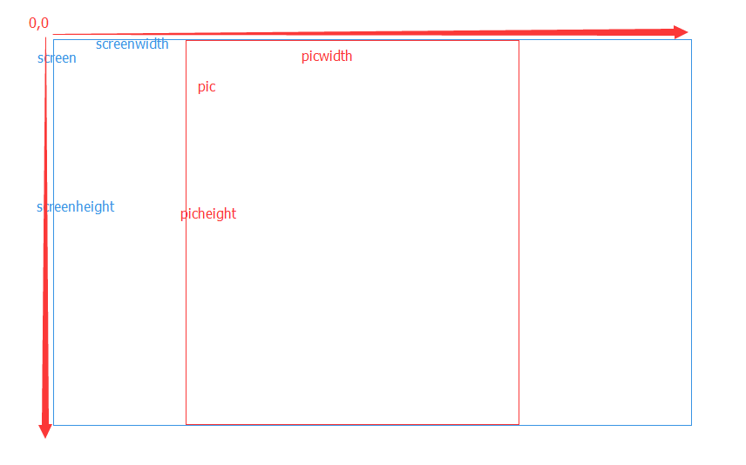

宽铺满：

Pic的宽高比小于screen的宽高比

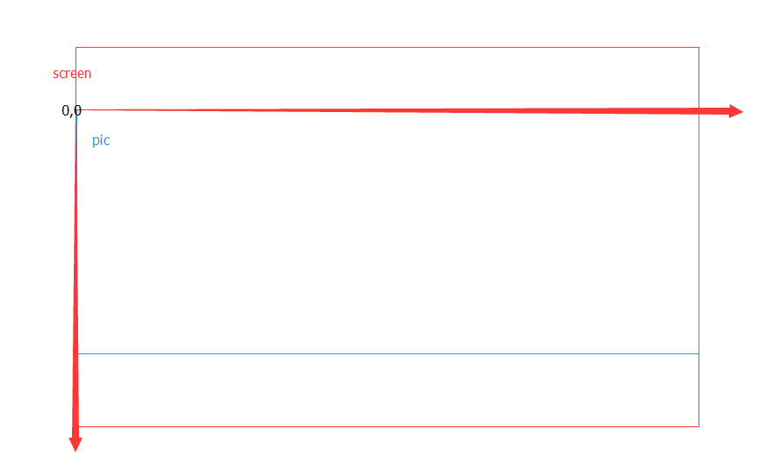

### 响应鼠标 写画、擦除

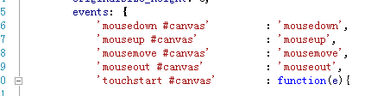

以moudown为例

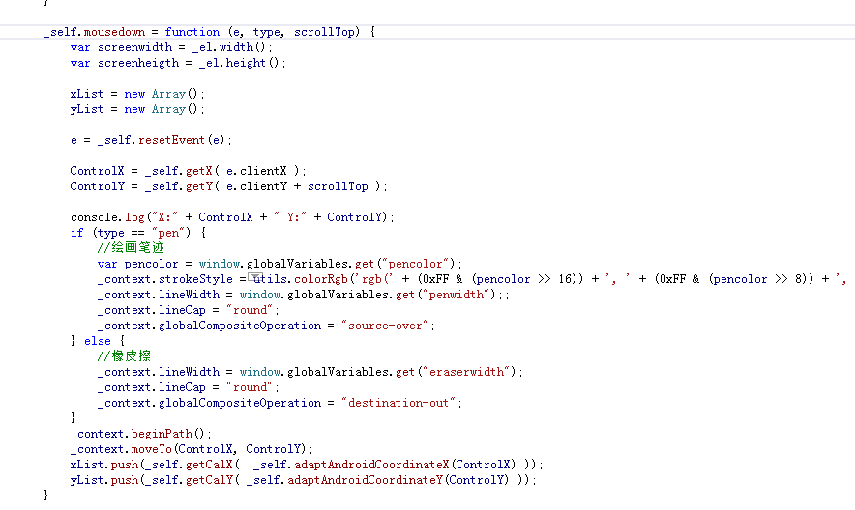

创建两个数组用以记录 所有写画笔迹和信息并进行坐标变换，适应android系统

鼠标抬起发送数据：

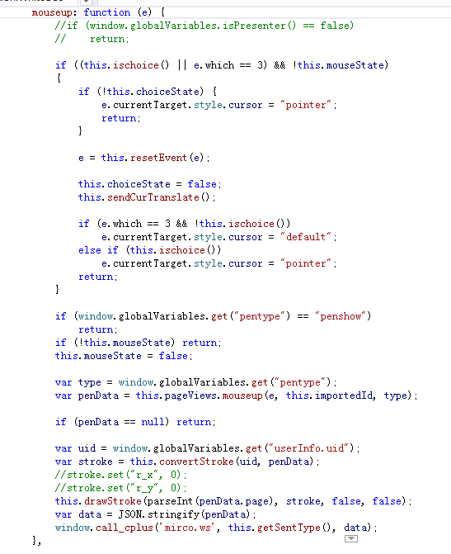

发送数据、同时保存此笔记在页面信息 pageInfo 中

### 写画其他机器发来的数据

{"sortid":"pen","type":"wb","page":"10001","animation":0,"x":"547,556,564,570,579,587,593,598,609,616,623,641,652,654,654","y":"183,192,199,204,213,224,234,241,253,257,259,262,262,262,262","w":1278,"h":735,"penindex":"9","pencolor":"-65536","thickness":"9","penStatus":true}

Sortid：为此次写画类型，分为写画、橡皮擦

Page：页面信息

X、y：坐标信息

W：发送者屏幕宽

H：发送者屏幕高

其他：画笔粗细、颜色信息

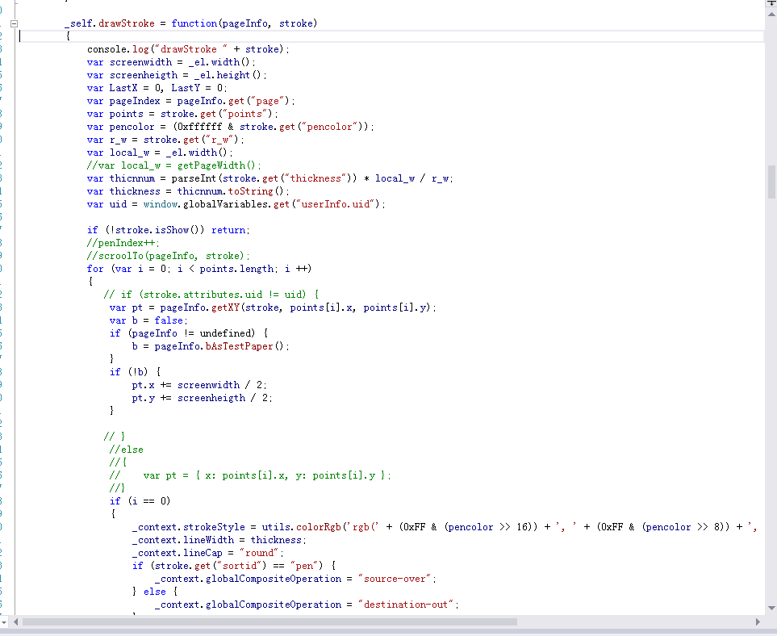

### 坐标转换

当其他机器传来的坐标，受到各屏幕大小不同意，如何显示在自己机器上用户想表达的位置，则需要进行 适当的坐标缩放移位变换

